【事前準備資料（１）の記載例です。以下を参考に記載してください。】
１．所属市町村の概況
 | 人口 |  | 高齢  化率  (％) | 合計特殊出生率(%) | 健康寿命※ | 死亡原因の比率：上位３つ
 | 数  (千人) | 将来予測 |  |  | 男女  （歳） | １位 | ２位 | ３位
所属  自治体 | 27 | 増・減  ・横ばい | 23.5 | 1.40 | 男：72.1  女：74.8 | がん  27.9% | 心疾患  15.3% | 脳血管障害  8.2%
※健康寿命は、所属自治体で分かる場合は記入
２．施策の状況や事業の位置づけ、取り組みの状況を確認した上で、今後の取り組みについて検討しましょう。

１）貴自治体の「総合計画」に記載されている「住民の健康に関する目的等を記入してください。
・記載欄 例：安全で安心でき，健やかな生活を送ることができる

２）あなたが所属している組織の計画（健康増進計画、福祉計画、医療計画など）で記載している「住民の健康に関する目的(あるべき姿、ありたい姿)等」を記入してください。
・記載欄 例：子どもから大人まで共に支えあい，自ら健康をつくるまち

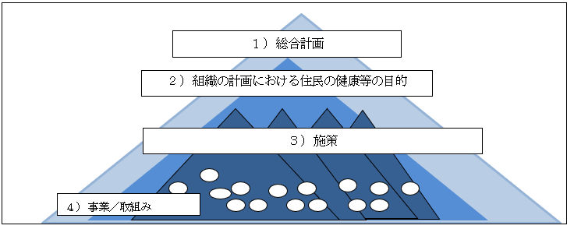
３）上記２）で記した目的（あるべき姿）等を目指して実施している施策の内、最も優先度が高い施策を一つ選び下記の表（ア）に記載してください。
例：母子保健施策、精神保健施策、介護予防施策など
1)総合計画

４）（ア）欄に記載した施策の最優先（健康、福祉、医療等
の）課題とその理由を下記の表（イ）欄に記載。
２)組織の計画における住民の健康等の目的
※その施策の最重要健康課題を記載し，なぜそれが最重要
健康課題なのかを表に記載
３）施策

５）（ア）（イ）欄に記載した（健康、福祉、医療などの）
課題を解決する為に実施している「事業／取組み等」
を３つ程度取り上げ、その概要を簡潔に下記表（ウ）
５）事業／取り組み
欄に記載し、事業の位置づけを確認しましょう。
※開始初年度事業は除く
※例：ネオボラ事業、産褥サポート、パパママスクール等
注：図はイメージです
※事業／取り組みは，概要がわかる記載としてください。あまり細かい内容は不要です。

３．以下の表の（ウ）欄に記載した３つの「事業／取組み等」について、あなたが管理的立場にある者だとしたら、今後どのように取り組んでいくべきだと考えますか？
下記に記載した管理的立場の視点から各々の事業に関して「（A）このまま継続すべき，（B）改善すべき、（C）廃止（含：他の事業への統合プ）すべき」の一つを選び、表（エ）欄に(A)～(C)を記してください。また、その理由も表（エ）欄に記載してください。(開始初年度の事業は除く)
※管理的立場の具体的な例は、記入用紙参照
（ア）  施策を一つ | （イ）  最優先課題と理由 | （ウ）：事業／取組み等  簡潔に概要を記載（3つ程度） | （エ）：（A）（B）（C）とその理由  （PDCAにおけるC＝評価の部分）
母子保健施策  ↓  安心して子育てができる環境づくり  （施策のめざす姿） | ・地域の中できめ細かいサービスが提供されることにより，安心して子育てをすることができる体制・環境整備の必要性  理由）地域における子育て支援体制・環境整備が虐待予防であり健やかな成長発達につながる基盤であるため。 | ・ネウボラ事業  ・産褥期サポート事業  ・パパママスクール | (A) 昨年度開始し当初予定していた  目標を達成しているので改善せ  ずに経過を観察する必要がある  ため  (B) 委託助産院の減少，行政を含む関係機関との連携不足で目的果たしていないので内容の見直しが必要なため  (C) 沐浴等の内容は産院等での習得可能。予防のための中高生への教育へ転換していく必要があるため

４．これらの課題に取り組んで「管理的立場として」気づいたことや考えたことなど。
事業だけを見るのではなく、上位の施策や計画などとの関係を把握して事業を展開し、優先順位を考えながらスクラップ&ビルドする視点の重要性を実感した・・・など

